Міністерство освіти і науки України

Національний університет «Львівська політехніка»

Кафедра систем штучного інтелекту



**Звіт**

**про виконання лабораторних та практичних робіт блоку № 1**

На тему:  «Програмування: алгоритм, програма, код. Системи числення. Двійкова система числення. Розробка та середовище розробки програми.»

***з дисципліни:*** «Основи програмування»

до:

Практичних Робіт до блоку № 1

**Виконав:**

Студент групи ШІ-12

Шийка Стефан Андрійович

Львів 2024

# Тема роботи:

Налаштування VS Code для роботи з C/C++, інтеграція плагінів для дебагу. Опанування Git та синхронізація з GitHub, практика вирішення алгоритмічних задач на Algotester, робота з системами числення, організація робочого процесу через Trello, створення діаграм у draw.io, а також освоєння основних команд терміналу для роботи з файлами та директоріями.

# Мета роботи:

1. Налаштувати та оптимізувати робоче середовище VS Code для C/C++ з використанням компіляторів g++ і gcc, а також налаштувати плагіни для дебагінгу та підсвітки синтаксису, забезпечивши комфортну та ефективну розробку програм.
2. Опанувати систему контролю версій Git та платформу GitHub для організації роботи з репозиторіями, вивчити основні команди Git для відстеження змін і налаштування синхронізації локальних та віддалених репозиторіїв.
3. Практикувати вирішення алгоритмічних задач на платформі Algotester для покращення навичок роботи з алгоритмами та структурами даних.
4. Виконувати операції з різними системами числення, включаючи переведення чисел та виконання арифметичних дій у десятковій, двійковій, вісімковій та шістнадцятковій системах.
5. Організовувати робочий процес та керування завданнями через Trello для підвищення ефективності планування та виконання задач.
6. Створювати базові діаграми у draw.io для візуалізації програмної логіки, що сприяє кращому розумінню алгоритмів та умовних конструкцій.
7. Опанувати команди терміналу для роботи з файлами та директоріями, що розвиває навички управління файловою системою через командний рядок.

# Теоретичні відомості:

## Налаштування VS Code для C++:

Конфігурація середовища для роботи з компіляторами g++ та gcc, налаштування плагінів для зручної роботи, дебагінгу та підсвітки синтаксису, а також інтеграція GitHub Copilot для автозавершення коду.

## Налаштування Git та GitHub:

Встановлення та налаштування системи Git, синхронізація локальних репозиторіїв з віддаленими через GitHub, виконання комітів, пушів та пул-реквестів, вивчення базових команд Git.

## Робота з Algotester:

Практика алгоритмічних завдань на платформі Algotester для розвитку навичок розв'язування задач з алгоритмів та структур даних.

## Операції з різними системами числення:

Переведення чисел між різними системами числення та виконання арифметичних операцій у десятковій, двійковій, вісімковій та шістнадцятковій системах.

## Організація процесів (Time-task management):

Використання Trello для планування та організації завдань і дедлайнів як для особистих, так і командних проектів.

## Побудова діаграм:

Створення діаграм у draw.io для візуалізації логіки базових програм, таких як умовні оператори if-else.

## Робота з командами терміналу:

Опанування базових команд терміналу для роботи з файлами та директоріями: додавання, видалення, редагування, переміщення і перегляду файлів.

**Індивідуальний план роботи:**

* **Налаштування VS Code для С++ та вирішення проблем з json(1.5 год)**

[**https://youtu.be/DMWD7wfhgNY?si=c0DutiTCtp8IwLCo**](https://youtu.be/DMWD7wfhgNY?si=c0DutiTCtp8IwLCo)

* **Налаштування Git та GitHub (1.5 год)**

[**https://docs.github.com/en/get-started/getting-started-with-git/set-up-git**](https://docs.github.com/en/get-started/getting-started-with-git/set-up-git)

[**https://docs.google.com/document/d/1bVWZ3XCuhTXddZ2dgtXKjR-Lo1VtY1lOa0oLs2pNW48/edit**](https://docs.google.com/document/d/1bVWZ3XCuhTXddZ2dgtXKjR-Lo1VtY1lOa0oLs2pNW48/edit)

* **Робота з Algotester(20хв)**

[**https://algotester.com/en**](https://algotester.com/en)

* **Операції в двійковій системі (30хв)**

[**https://www.youtube.com/watch?v=-f6fjBhu8eA&ab_channel=SYOSS**](https://www.youtube.com/watch?v=-f6fjBhu8eA&ab_channel=SYOSS)

* **Робота з терміналом(45 хв)**

[**https://pll.harvard.edu/course/cs50-introduction-computer-science**](https://pll.harvard.edu/course/cs50-introduction-computer-science)

**https://git-scm.com/docs**

**+лекції**

* **Робота з блок-схемами в draw.io (30хв)**

[**https://www.programiz.com/article/flowchart-programming**](https://www.programiz.com/article/flowchart-programming)

* **Побудова діаграм в Trello(10 хв)**

**На міті з командою**

* **Синтаксис С++(2 год)**

**Я до цього програмував на С, проходячи CS50, тому просто подивився відео по синтаксису та слухав лекції**

[**https://www.youtube.com/watch?v=vLnPwxZdW4Y&ab_channel=freeCodeCamp.org**](https://www.youtube.com/watch?v=vLnPwxZdW4Y&ab_channel=freeCodeCamp.org)

[**https://pll.harvard.edu/course/cs50-introduction-computer-science**](https://pll.harvard.edu/course/cs50-introduction-computer-science)

* **Practice task (10хв)**

**Виконання роботи:**

***Завдання №2:*** Requirements management and design activities with Draw.io and Google Docs. (30 хв)

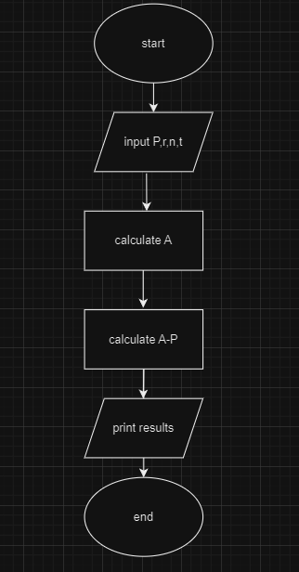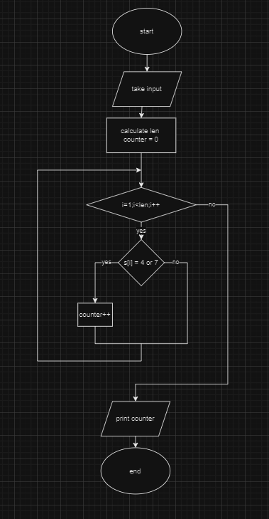

***Завдання №3:*** Lab# Configuration: Trello.(25хв)

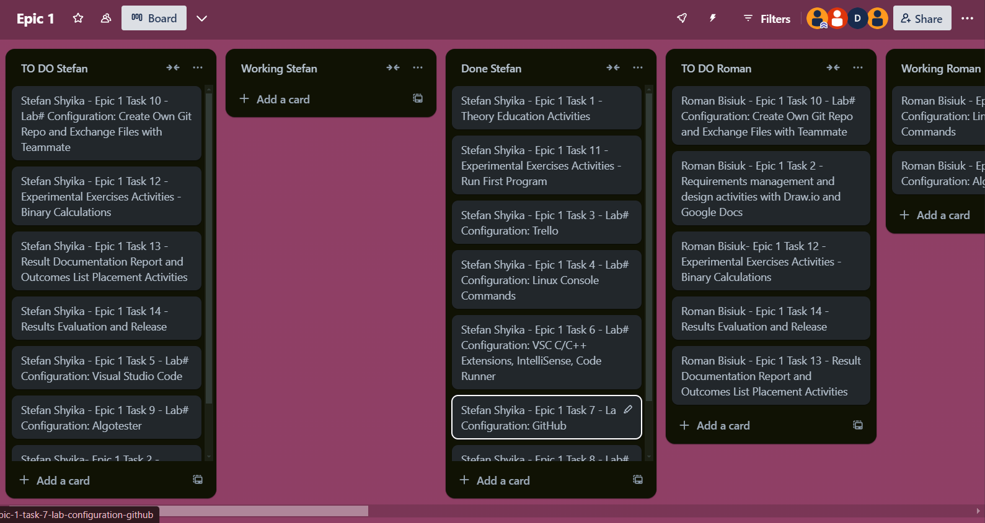

***Завдання №4:*** Lab# Configuration: Linux Console Commands(5 хв)

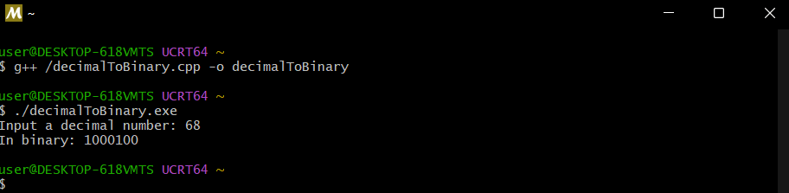

***Завдання №5-6:*** Lab# Configuration: Visual Studio Code, Lab# Configuration: VSC C/C++ Extensions, IntelliSense, Code Runner. (до 2 год)

Встановлені extensions

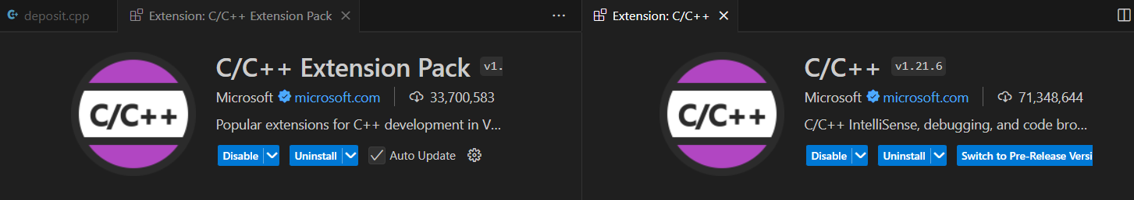

**Працює компілятор і дебагер**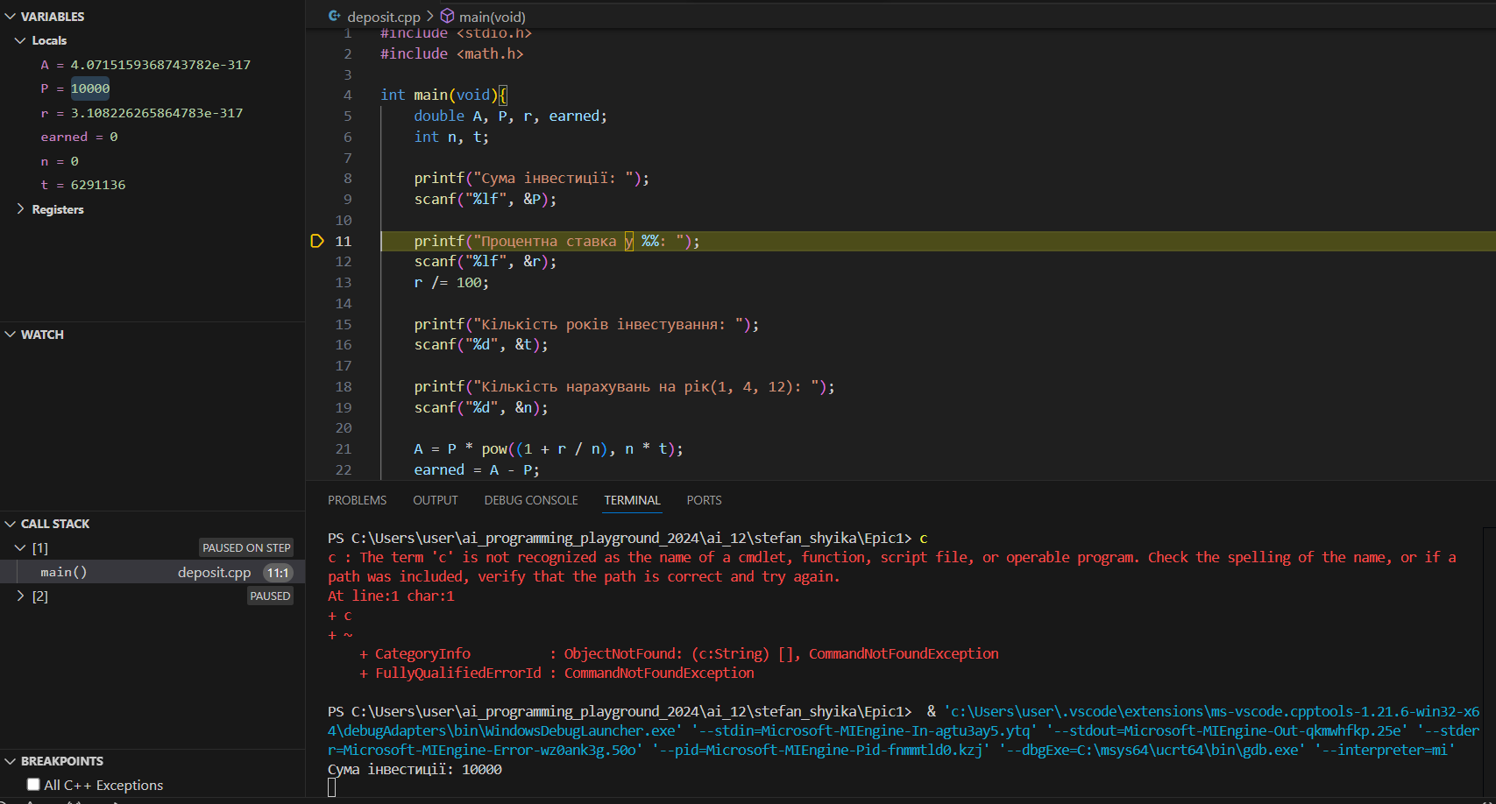

***Завдання №7:*** Lab# Configuration: GitHub.(10 хв)

Тут я додав SSH ключ та скопіював репо.

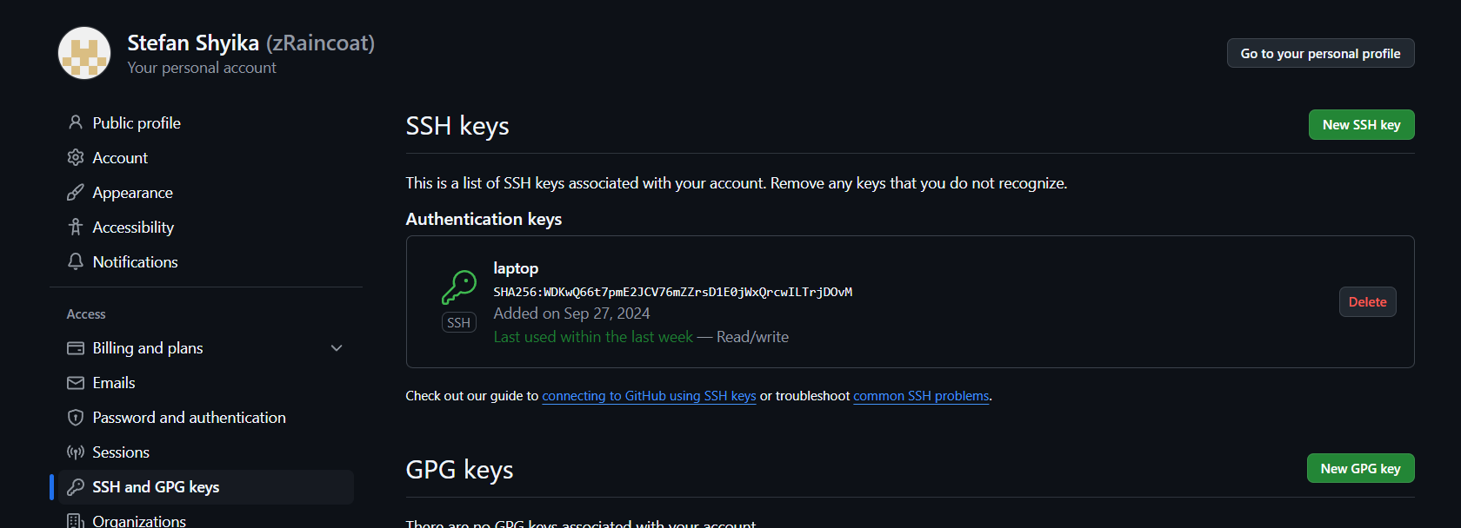

***Завдання №8:*** Lab# Configuration: Git.(1 год)

Гіт встановлений, всі команди працюють.

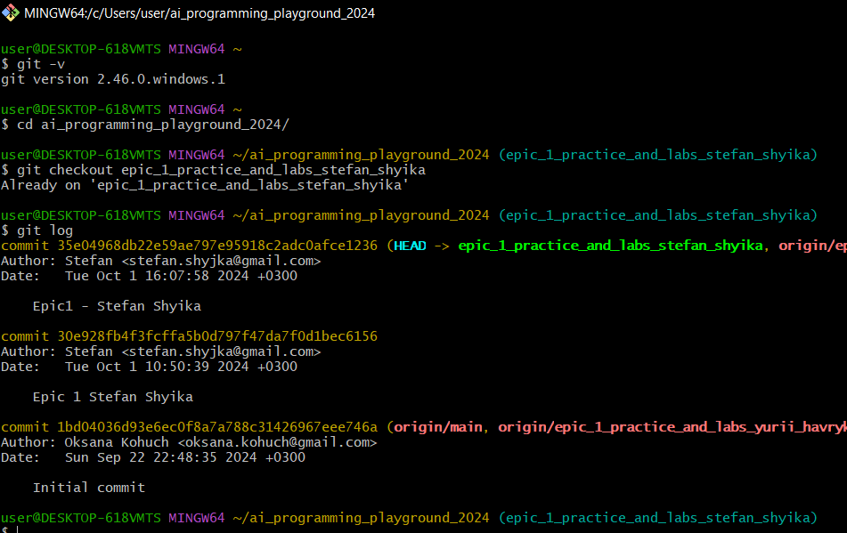

***Завдання №9:*** Lab# Configuration: Algotester.(10 хв)

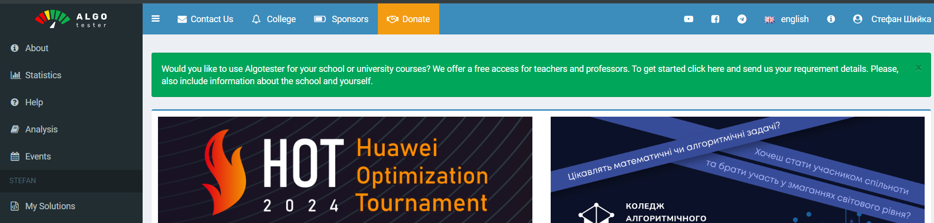

***Завдання №10:***  Lab# Configuration: Create Own Git Repo and Exchange Files (5 хв)

with Teammate.

Створення репозиторію і закидання файлів для команди через SSH:

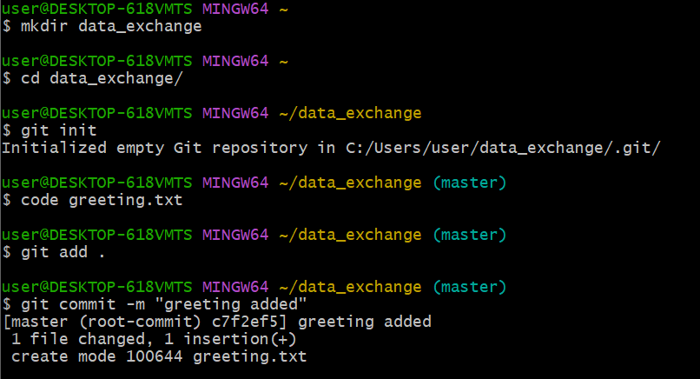



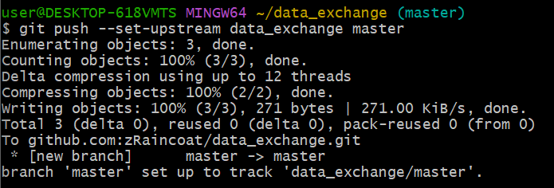

***Завдання №11:*** Experimental Exercises Activities - Run First Program.(10 хв)

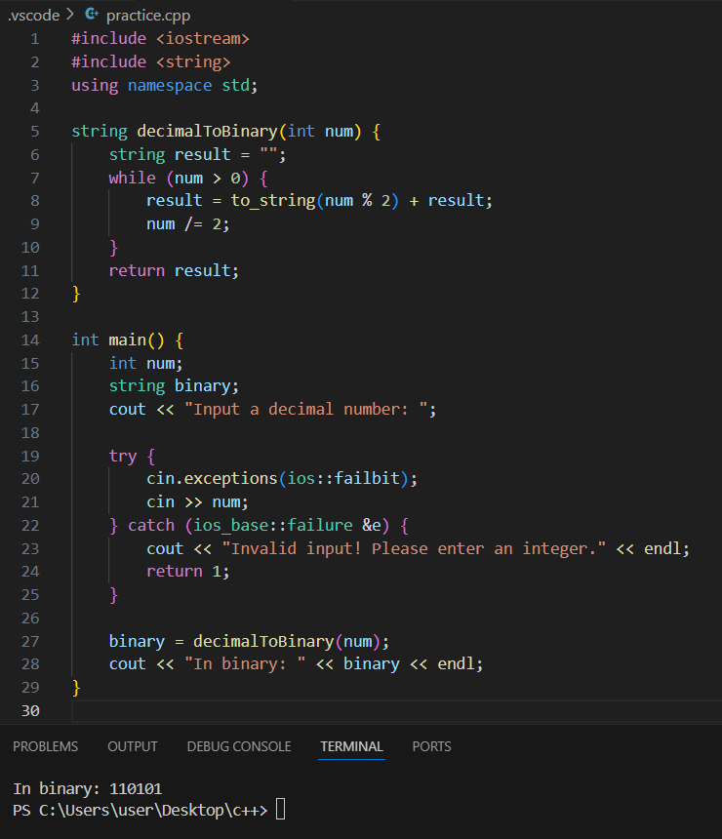

***Завдання №12:*** Experimental Exercises Activities - Binary Calculations. (45 хв)

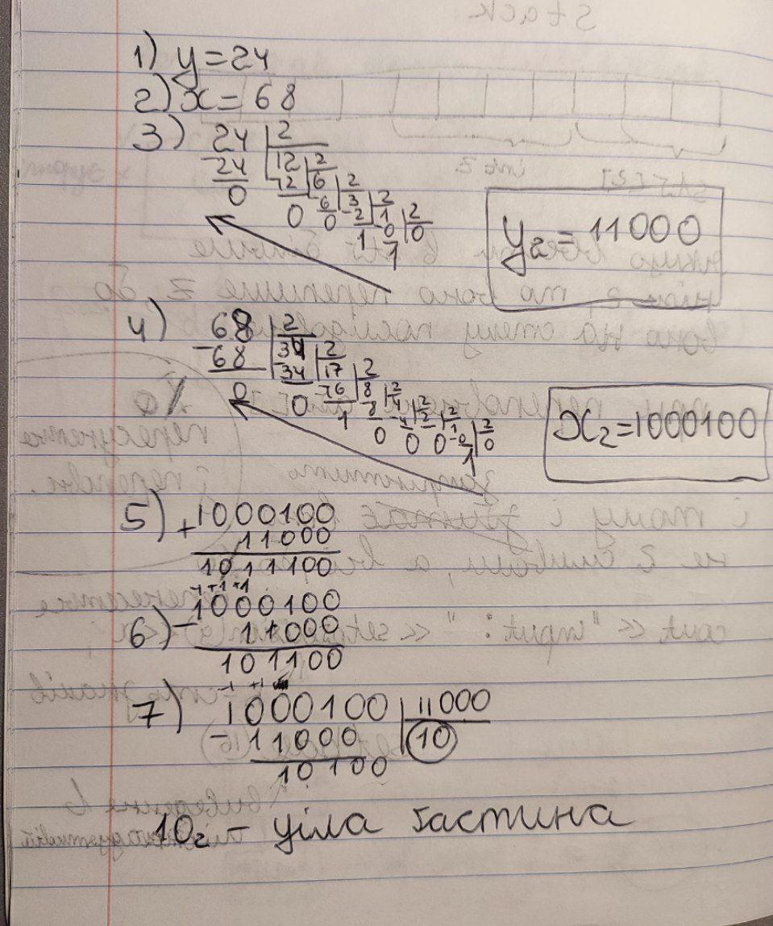

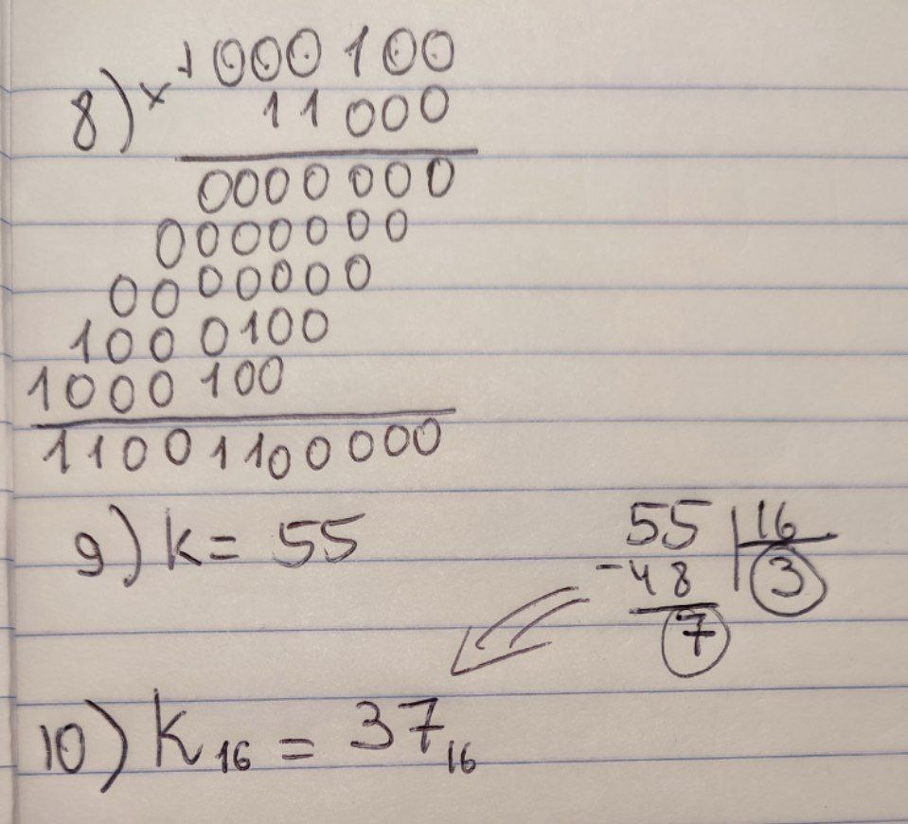

**Practice Task (45 хв)**

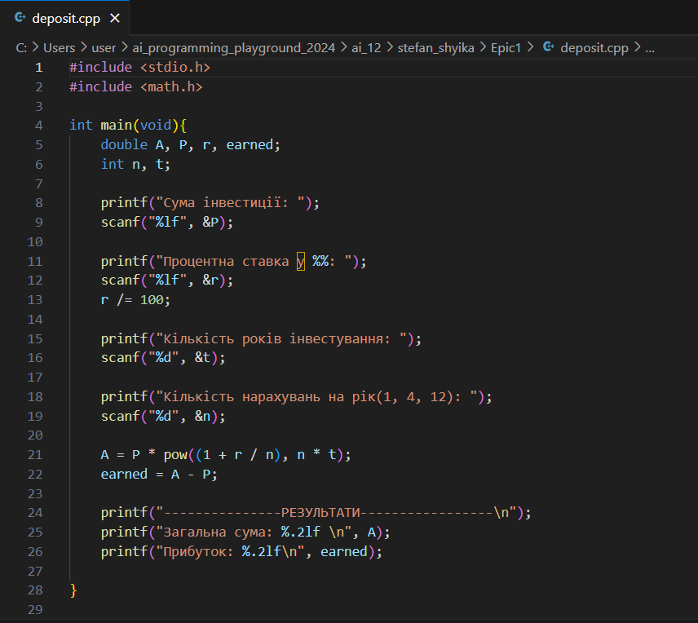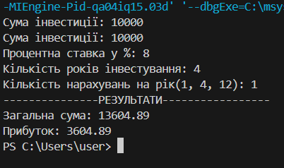



**Algotester (problem 0532)** (15 хв)



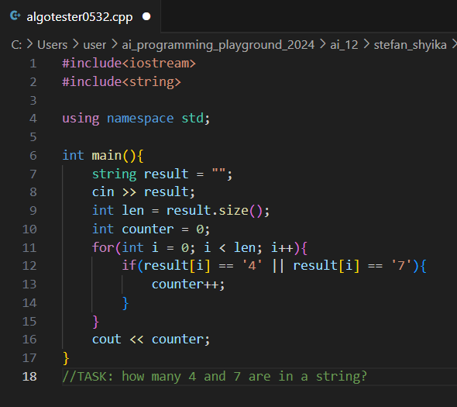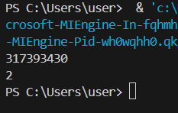

**Зустрічі з командою:**

**Ми збиралися 3 рази і обговорювали проблеми з епіком. Також створили в гіті репозиторій і поділилися файлами. Загалом все супер в нас в тімі.**

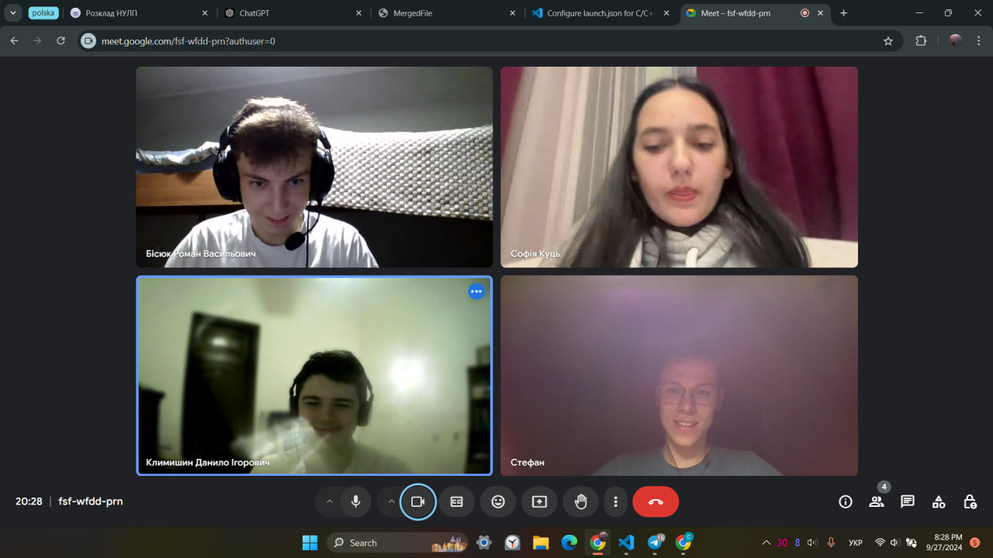

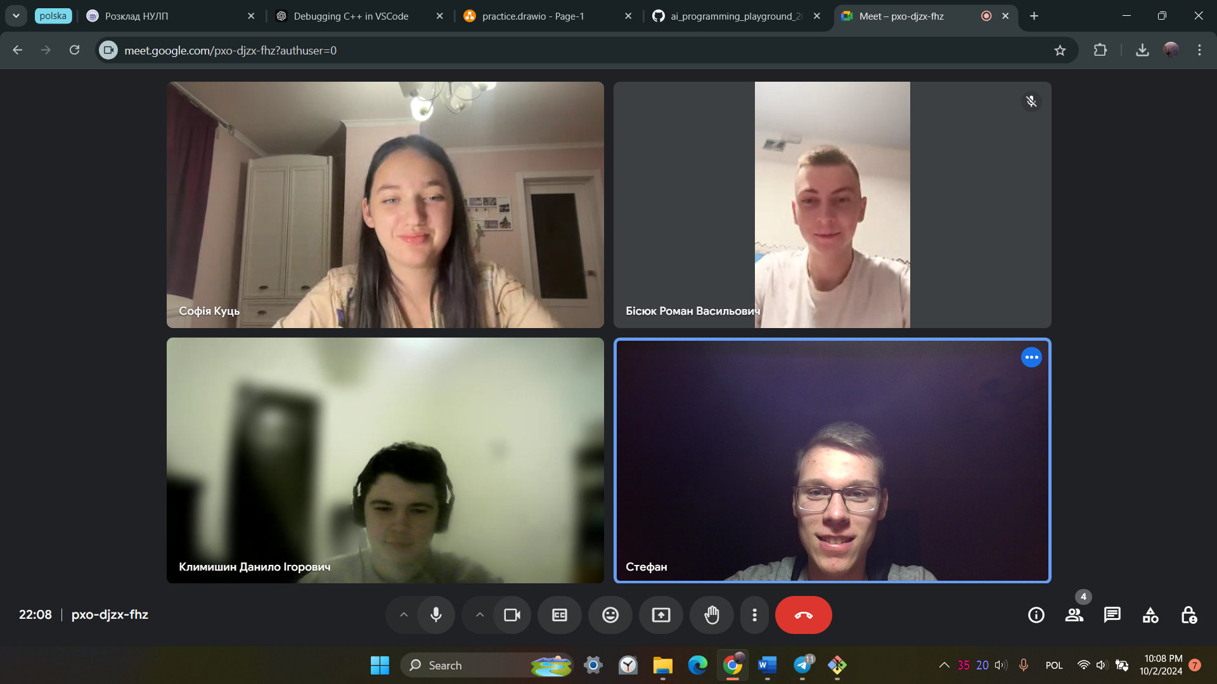

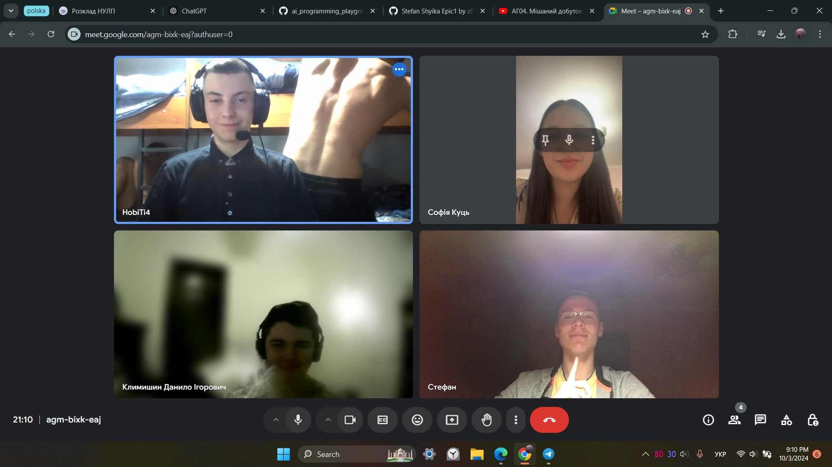

Пул реквест [**https://github.com/artificial-intelligence-department/ai_programming_playground_2024/pull/16**](https://github.com/artificial-intelligence-department/ai_programming_playground_2024/pull/16)

**Висновок: під час виконання 1 епіку я налаштував VS Code, розібрався з Linux та Git, навчився створювати репозиторії, обмінюватися даними та працювати разом по Git. Також я вивчив базовий синтаксис С++ та виконав на ньому практичну та завдання з алготестеру. Навчився я також будувати блок-схеми до коду в draw.io та створювати дошки в Trello. Також ми навчилися працювати в команді та допомагати один одному. Також я навчився робити операції в різних системах числення.**

**Отже, я встановив основні інструменти для роботи з кодом, навчився його писати, оформлювати та здавати. Я вважаю, що добре закріпив цей матеріал.**